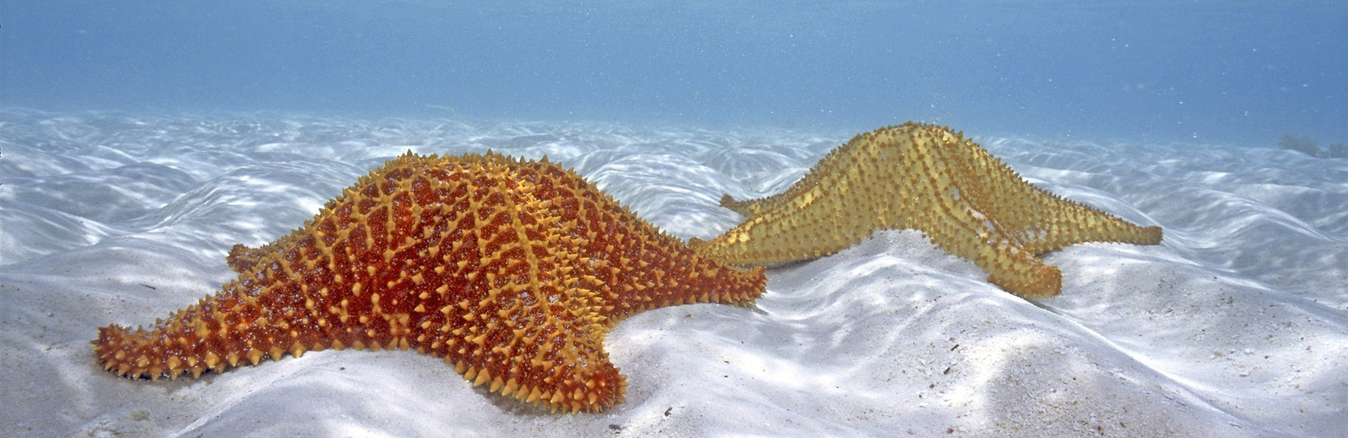

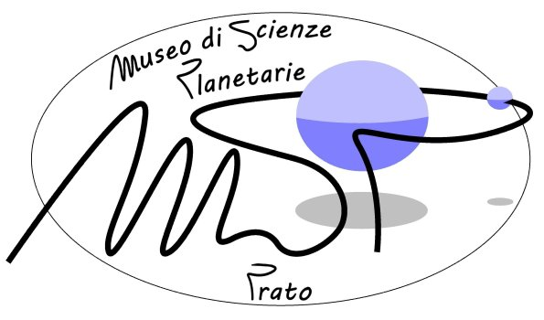
FONDAZIONE PRATO RICERCHE ISTITUTO GEOFISICO TOSCANO
Provincia di Prato
Università di Firenze
Fondazione Pro Verbo

Comunicato stampa, 18 Dicembre 2014

Prato, Natale al museo dalle stelle…alle stelle
Per la prima volta in Italia il Museo di Scienze Planetarie presenta dal 21 dicembre a fine gennaio un’esposizione naturalistica che mette a confronto stelle cadenti e stelle marine. Uno spettacolare doppio tuffo nell’universo e negli oceani con premi ai visitatori

Prato – Ci sono stelle in cielo e stelle in mare. Poi c’è la stella di Natale e appunto allo scopo di completare il tris, il Museo di Scienze Planetarie sceglie le festività natalizie per mandare in scena una doppia mostra singolare ed eccitante, accostando meteoriti (le stelle cadenti) ed echinodermi (le stelle marine), che a dispetto della loro estrema diversità e provenienza rispondono allo stesso nome scientifico di Asteroidi, ossia oggetti a forma di stella.
La mostra (titolo: Un mare di stelle) si inaugura domenica 21 dicembre e resterà in calendario fino al 25 gennaio (orario mart-sab 9 – 13 e 15 – 18,30, dom 10 – 12,30 e 15 – 19, ingresso € 5, ridotto 2,50, chiusa il lunedì), Natale, Capodanno e Befana compresi benché con apertura il solo pomeriggio e dunque con biglietto ridotto.
Un’esposizione che si annuncia spettacolare, ricorda il direttore Marco Morelli, ricca di centinaia di esemplari di stelle marine per circa 50 specie diverse, sia attuali che fossili, da pochi centimetri di diametro a oltre mezzo metro. Organismi viventi di straordinaria simmetria a confronto con la scintillante collezione di meteoriti del museo, in assoluto la più importante d’Italia. Una contaminazione naturalistica del tutto inedita che Prato ospita in prima nazionale.
Alla mostra è legato un concorso a premi al quale possono partecipare gratuitamente tutti i visitatori. In palio libri e un microscopio. Istruzioni e regolamento saranno disponibili alla biglietteria. Premiazione domenica 1 febbraio alle 16.
Molte le curiosità sulle stelle marine, esseri tra i più affascinanti del regno animale, al centro dell’esposizione. Da sapere che i fossili più antichi risalgono al Paleozoico, tra 500 e 440 milioni di anni fa. Il più antico trovato in Italia (nel 2012 in provincia di Lecco) appartiene invece al Triassico, circa 240 milioni di anni fa, più o meno l’epoca in cui si stavano affermando i primi antenati dei dinosauri.
Oggi se ne conoscono circa 1500 specie, per lo più a cinque braccia e a forma pentagonale. Ne esistono però anche con 60 braccia. Vivono lungo le coste, in fondali sabbiosi e rocciosi, oppure in piane abissali e nelle profondità oceaniche. Non amano la luce, perciò si riparano di giorno e si muovo (lentamente) di notte. Carnivore, passano la maggior parte del tempo in cerca di cibo. Estroflettendo lo stomaco dalla bocca riescono perfino a digerire all’esterno prede relativamente grandi. I tanti pedicelli con cui si spostano sono capaci di forzare anche il guscio delle conchiglie più resistenti, ostriche e cozze incluse.
Nel 1733 il naturalista tedesco Johann Heinrich Linck pubblicò De stellis marinis, il primo esteso trattato sull’argomento. Agli albori della scienza si tendeva ancora ad associare le cose per contrasto o somiglianza: il luccichio ramificato delle stelle non poteva che ricordare la forma di quegli innocui animali acquatici. Per i marinai in difficoltà, che da secoli si orientavano con le costellazioni, le stelle marine erano dunque segno di speranza e, assimilate a quelle del cielo, venivano considerate simbolo di amore divino.
Con il senno di allora, e benché il telescopio di Galileo fosse già vecchio di un secolo, Linck scrisse imprudentemente “ci sono più stelle in mare che in tutto l’universo”. La scoperta delle galassie ha poi un po’ smentito quella profezia. Stelle marine belle e curiose sì, ma sulla terra a tutto c’è un limite. Nell’universo pare di no.

Museo di Scienze Planetarie: Via Galcianese 20/H - 59100 Prato, Tel. 0574.44771, www.museoscienzeplanetarie.eu
Ufficio stampa: Catola & Partners, Firenze – 055.5048484, www.catola.com, riccardo@catola.com

